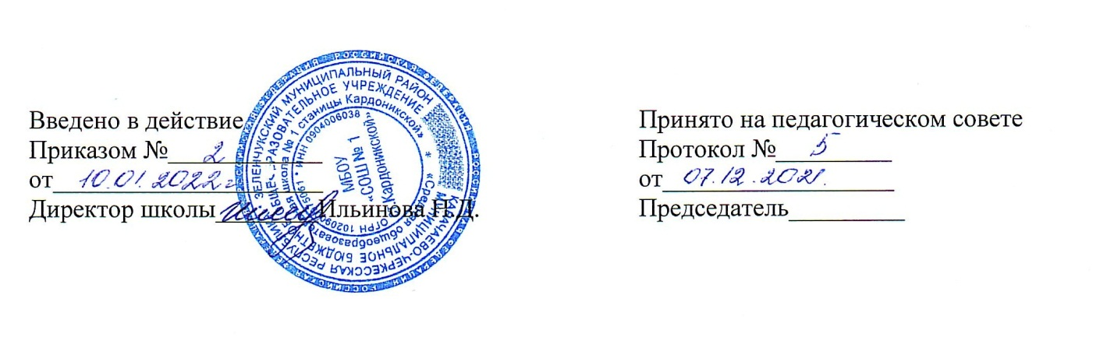

Положение
о внешнем виде и школьной одежде обучающихся
МБОУ «СОШ № 1 ст. Кардоникской»

1. Общие положения:
1.1. Настоящее Положение разработано в соответствии с п. 18 ч. 3 ст. 28 Федерального закона РФ №273-ФЗ от 29 декабря 2012 года «Об образовании в Российской Федерации», письмом Министерства образования и науки РФ № ДЛ-65/08 от 28 марта 2013 года «Об установлении требований к одежде обучающихся».
1.2. Настоящее Положение вводится с целью:
- обеспечения обучающихся удобной и эстетичной одеждой в повседневной школьной жизни;
- устранения признаков социального, имущественного, религиозного неравенства;
- предупреждения возникновения у обучающихся психологического дискомфорта перед сверстниками;
- укрепления общего имиджа образовательного учреждения, формирования школьной идентичности.
1.3. Настоящее Положение подлежит обязательному исполнению всеми участниками образовательного процесса МБОУ «СОШ № 1 ст. Кардоникской» (далее – Школа).

2. Требования к внешнему виду и школьной одежде обучающихся:
2.1. Внешний вид обучающихся должен соответствовать общепринятым в обществе нормам делового стиля и носить светский характер.
2.2. Школьная одежда должна соответствовать гигиеническим нормам и санитарно-эпидемиологическим правилам «Гигиенические требования к одежде для детей, подростков и взрослых, товарам детского ассортимента и материалам для изделий (изделиям), контактирующим с кожей человека. СанПиН 2.4/1.1.1286-03», утвержденным Главным государственным санитарным врачом РФ 17 апреля 2003 г.
2.3. В образовательном учреждении устанавливаются следующие виды школьной одежды: повседневная, парадная и спортивная.
2.4. Повседневная школьная одежда обучающихся должна быть классического покроя из костюмной ткани.
2.5. Для девушек: платье однотонного темного цвета (школьное платье) длина юбки не выше 10 см от колена и школьный фартук белого (темного однотонного) цвета
2.6. Для юношей: костюм или брюки, жилет или пуловер классического стиля однотонного неяркого цвета, допускается клетка; рубашка однотонная светлых, неярких оттенков; по желанию галстук в тон рубашке.
2.7. Парадная школьная одежда используется обучающимися в дни проведения торжественных мероприятий, а также по особому распоряжению администрации Школы.
2.8. Парадная школьная одежда отличается от повседневной школьной одежды наличием белой рубашки для юношей и белым школьным фартуком для девушек.
2.9. Спортивная школьная одежда обучающихся включает спортивный костюм, спортивные брюки, однотонную хлопчатобумажную футболку, кеды или кроссовки.
2.10. Спортивная школьная одежда обучающихся должна соответствовать погоде, месту проведения занятий по физической культуре и спортивных секций.
2.11. Обучающиеся должны посещать школу в сменной обуви.
2.12. Для юношей: классические туфли.
2.13. Для девушек: туфли или босоножки на устойчивом каблуке, не выше 7 см.
2.14. Для обучающихся обязательна деловая прическа, длинные волосы должны быть аккуратно собраны в пучок, хвост или косу.
2.15. Обучающимся во время учебного процесса запрещено находиться в лицее с броским макияжем и маникюром, неестественным цветом волос, массивными украшениями, пирсингом на открытых частях тела.

3. Права и обязанности обучающихся:
3.1. Обучающиеся имеют право:
- выбирать школьную одежду в соответствии с предложенными вариантами.
3.2. Обучающиеся обязаны:
- носить школьную одежду и сменную обувь ежедневно;
- быть всегда аккуратно одетыми;
- приносить с собой спортивную одежду в дни уроков физической культуры;
- приходить в школьной одежде на внеурочные мероприятия по предметам (олимпиады, конкурсы, конференции и т. п.).

4. Ответственность обучающихся:
4.1. Несоблюдение обучающимся данного Положения считается нарушением Устава школы.
4.2. В случае нарушения данного Положения обучающийся должен написать объяснительную по требованию дежурного администратора (учителя, классного руководителя).
4.3. За неоднократное нарушение данного Положения обучающийся и его родители (законные представители) могут быть вызваны на заседание комиссии по профилактике правонарушений или на заседание Управляющего совета школы.

5. Обязанности родителей (законных представителей) обучающихся:
5.1. Родители (законные представители) обучающихся обязаны:
- приобретать школьную одежду обучающимся до начала учебного года и по мере необходимости;
- ежедневно контролировать внешний вид обучающихся перед выходом в Школу.

6. Обязанности классных руководителей:
6.1. Классный руководитель обязан:
- ознакомить обучающихся и их родителей (законных представителей) с данным Положением и обеспечить его соблюдение;
- поставить в известность родителей (законных представителей) обучающихся о факте несоблюдения данного Положения в течение учебного дня.

